# Giới thiệu

## Mục đích

Hệ thống được thiết kế để quản lý hiệu quả các hoạt động của một shop giày Sneaker, bao gồm quản lý sản phẩm, khách hàng, nhân viên, bán hàng và tài chính, với mục tiêu:

• Tự động hóa quy trình quản lý.

• Tăng tính chính xác và hiệu quả.

• Nâng cao trải nghiệm khách hàng.

• Hỗ trợ đưa ra quyết định kinh doanh.

## Sơ đồ tổng quan

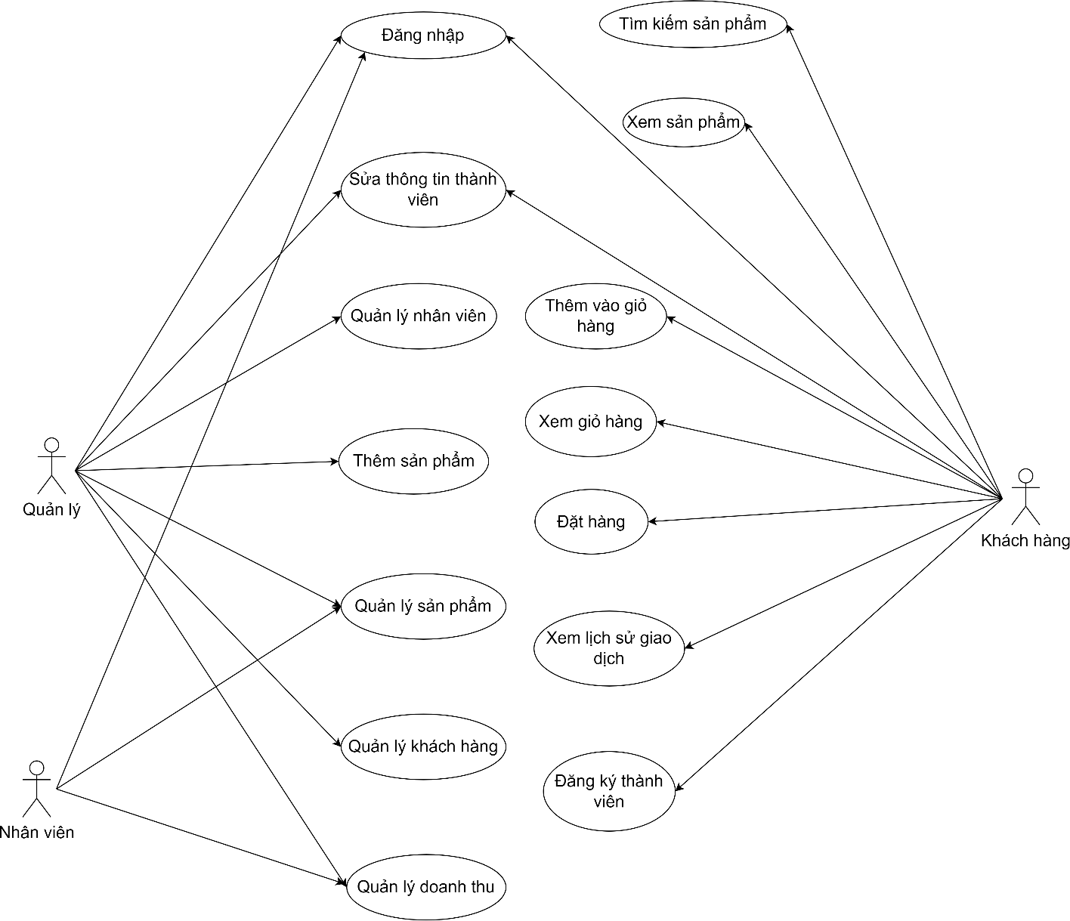

* 1. 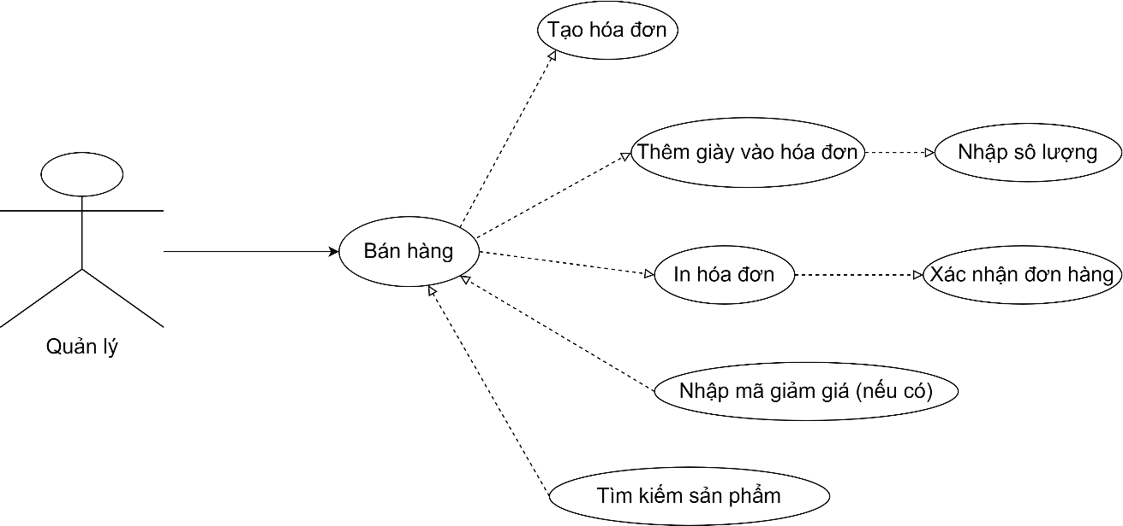 Usecase bán hàng

|  |  |
| --- | --- |
| **Tên chức năng** | **Bán giày** |
| Đối tượng sử dụng | Quản lý, Nhân viên Bán giày |
| Điều kiện đầu vào | Người dùng đã đăng nhập hệ thống |
| Nội dung | Tạo hóa đơn Bán giày |
| Cách xử lý | 1. Người dùng chọn mục "Bán giày/Bán giày" 2. Người dùng tìm kiếm giày tại thanh tìm kiếm, chọn Loại giày tìm được (kèm số lượng). Nếu số lượng giày không đủ, in thông báo ra màn hình 3. Hệ thống hiển thị thông tin đơn hàng: Loại giày, đơn giá, thành tiền, tổng hóa   đơn, thuế, số tiền khách đưa, số tiền trả lại, người lập hóa đơn, thông tin liên hệ.   1. Người dùng nhấn vào nút "Hoàn thành", hệ thống lưu hóa đơn, giảm số lượng   các Loại giày ghi trong hóa đơn và tăng số tiền trong kho tương ứng với giá trị hóa đơn. |
| Kết quả | Tạo hóa đơn thành công hoặc thất bại |

* 1. Usecase quản lý sản phẩm

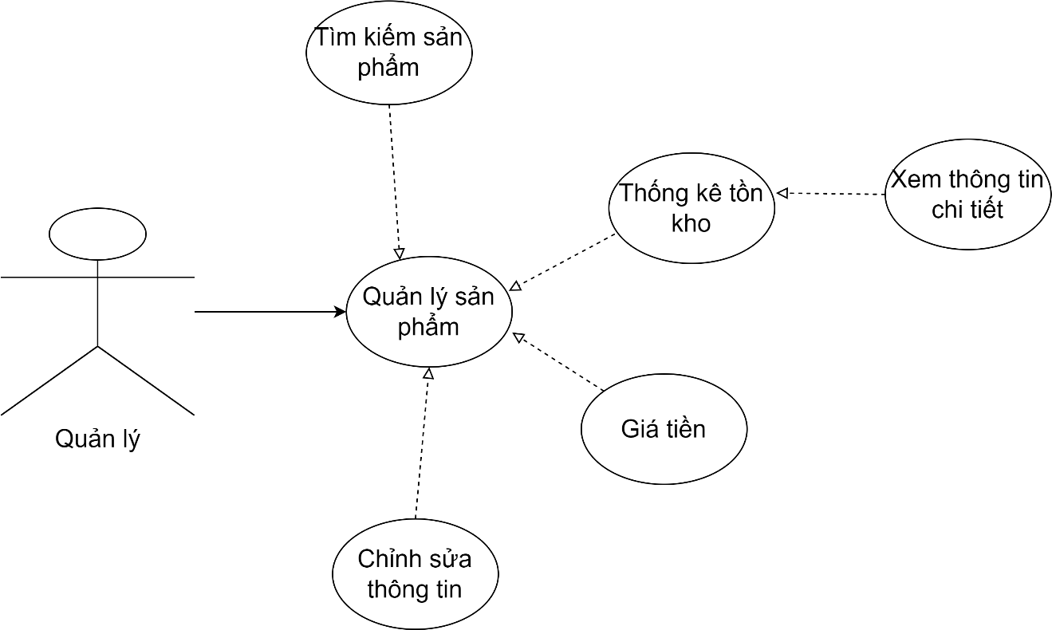

|  |  |
| --- | --- |
| **Tên chức năng** | **Thống kê kho giày** |
| Đối tượng sử dụng | Nhân viên bán hàng, Quản lý |
| Điều kiện đầu vào | Người dùng đã đăng nhập vào hệ thống |
| Nội dung | Thống kê lượng tồn kho |
| Cách xử lý | 1. Người dùng chọn trang "Kho giày/Thống kê" 2. Hệ thống tính toán, đưa ra danh sách các Loại giày 3. Nếu người dùng chọn mục "Số lượng", đưa ra thông tin các Loại giày đã hết/sắp hết số lượng. |
| Kết quả | Danh sách các Loại giày tìm được. |
| Ghi chú | Các thông tin về giày: Mã giày, Tên giày, nhóm giày, nhà cung cấp, đơn giá, lượng tồn kho. |

* 1. 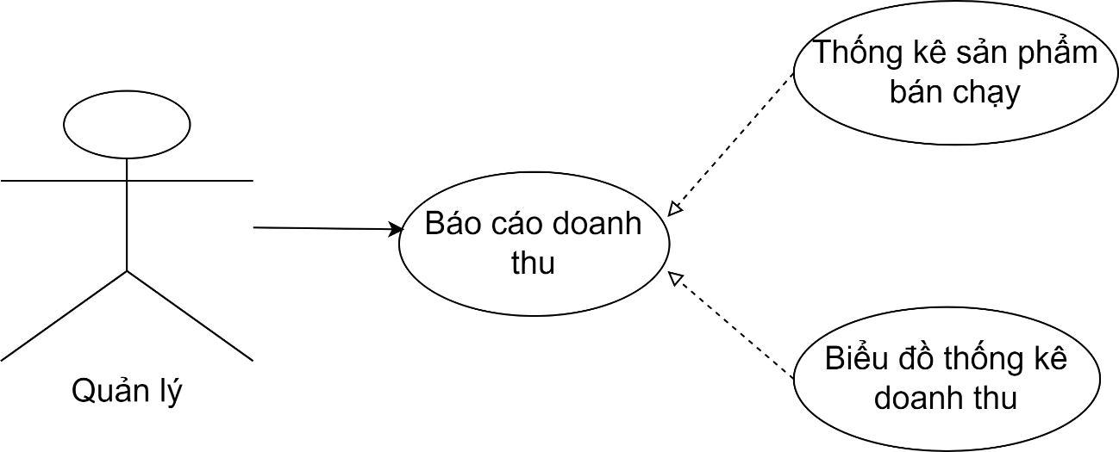 Usecase báo cáo doanh thu

|  |  |
| --- | --- |
| **Tên chức năng** | **Báo cáo doanh thu** |
| Đối tượng sử dụng | Nhân viên bán hàng, Quản lý |
| Điều kiện đầu vào | Người dùng đã đăng nhập vào hệ thống |
| Nội dung | Thống kê lượng tiền vào/ra trong khoảng thời gian cho trước. |
| Cách xử lý | 1. Người dùng chọn trang "Tài chính/Thống kê" 2. Người dùng chọn khoảng thời gian thống kê, nhập khoảng thời gian thống kê. 3. Hệ thống tìm kiếm các khoản chi, hóa đơn bán hàng trong khoảng thời gian đã nhập, hiển thị ra màn hình. |
| Kết quả | Lượng tiền vào/ra trong khoảng thời gian đã nhập, danh sách các hóa đơn, khoản chi trong thời gian tương ứng. |

* 1. 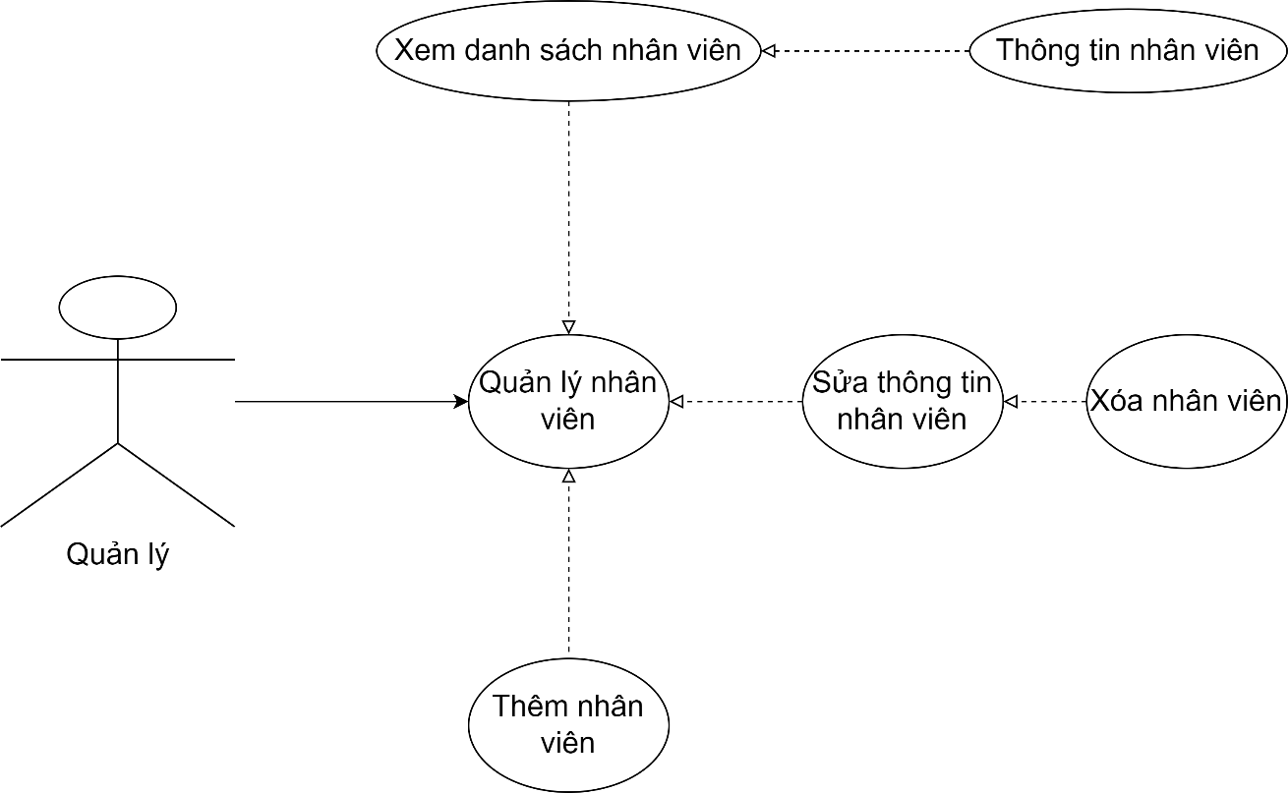 Usecase quản lý nhân viên

|  |  |
| --- | --- |
| **Tên chức năng** | **Quản lý nhân viên** |
| Đối tượng sử dụng | Quản lý |
| Điều kiện đầu vào | Người dùng đã đăng nhập vào hệ thống |
| Nội dung | Chỉnh sửa thông tin nhân viên |
| Cách xử lý | 1. Người dùng chọn mục "Nhân viên" 2. Hệ thống in ra danh sách thông tin nhân viên và nút "Tạo mới nhân viên". 3. Nếu người dùng nhấn nút tạo mới, hệ thống tạo một nhân viên mới vào cuối danh sách cho người dùng nhập thông tin. Nếu người dùng là Nhân viên thì không được thay đổi chức vụ của nhân viên 4. Người dùng nhấn "Lưu", hệ thống lưu các chỉnh sửa của người dùng. |
| Kết quả | Chỉnh sửa thành công hoặc thất bại |
| Ghi chú | Thông tin nhân viên bao gồm: Tên nhân viên, giới tính, năm sinh, chức vụ (Nhân viên bán hàng hoặc/và Quản lý). |

### 2.5. Usecase quản lý khách hàng

|  |  |
| --- | --- |
| **Tên chức năng** | **Quản lý khách hàng** |
| Đối tượng sử dụng | Quản lý |
| Điều kiện đầu vào | Người dùng đã đăng nhập vào hệ thống |
| Nội dung | Chỉnh sửa thông tin khách hàng |
| Cách xử lý | 1. Người dùng chọn mục "Khách hàng" 2. Hệ thống in ra danh sách thông tin khách hàng và nút "Tạo mới khách hàng". 3. Nếu người dùng nhấn nút tạo mới, hệ thống tạo một khách hàng mới vào cuối danh sách cho người dùng nhập thông tin. Nếu người dùng là Nhân viên thì không được thay đổi thông tin của khách hàng 4. Người dùng nhấn "Lưu", hệ thống lưu các chỉnh sửa của người dùng. |
| Kết quả | Chỉnh sửa thành công hoặc thất bại |
| Ghi chú | Thông tin khách hàng bao gồm: Tên khách hàng, giới tính, năm sinh. |